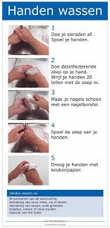Zie hier een voorbeeld van een instructiekaart voor het handenwassen. Maak aan de hand van dit voorbeeld een instructiekaart voor het schoonmaken van de wc.

De instructiekaart hoeft er niet hetzelfde uit te zien als het voorbeeld. Gebruik je fantasie, zorg er wel voor dat alle genoemde punten die zijn besproken in de wiki, in de instructiekaart verwerkt worden.

Maak de instructiekaart in dit Word bestand, print het uit, en laat het aan de docent zien.